Viernes
21
de enero

Educación Preescolar
Exploración y Comprensión del Mundo Natural y Social

Me cuido

Aprendizaje esperado: identifica zonas y situaciones de riesgo a los que puede estar expuesto en la escuela, la calle y el hogar.

Énfasis: situaciones de riesgo en la casa.

¿Qué vamos a aprender?

Identificarás algunas situaciones de riesgo en las que puedes estar expuesta o expuesto en casa.

Pide a un adulto que te acompañe, él o ella podrán ayudarte a desarrollar las actividades y a escribir las ideas que te surjan.

¿Qué hacemos?

Ahora que estas en casa si juegas con cajas y algunas de ellas son de medicamentos asegúrate que no tengan dentro ningún medicamento. No debes jugar con los envases que aún tienen medicamento, es peligroso porque si los comes por accidente puedes poner en riesgo tu salud. Si quieres jugar con cajas o envases de cualquier tipo deberás de preguntar al adulto que te acompañe si es seguro ocuparlos.

En algunos programas has visto situaciones de riesgo a las que puedes estar expuesto ¿Recuerdas alguna? Ahora recordarás la historia del cuento “¡No David!” del autor David Shannon, pide al adulto que te acompañe que te lea este cuento.

- Cuento “¡No David!
https://educacionbasica.sep.gob.mx/multimedia/RSC/BASICA/Documento/202012/202012-RSC-xJUUPVSgST-NoDavid.pptx.pdf

¿Recuerdas por qué se ponía en riesgo David? ¿Qué quería hacer David en esta imagen?
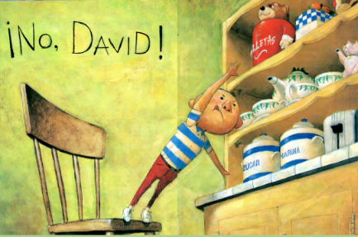

Si quieres tomar algo que no está a tu alcance recuerda pedir ayuda a mamá, papá o a un adulto, de esta forma no te pondrás en riesgo.

¿Cómo comía David?
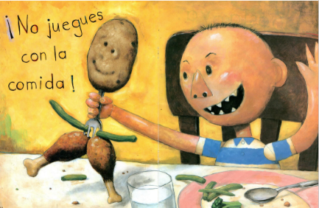

Comer con la boca abierta es peligroso porque puedes atragantarte, evita hablar y reírte con la boca llena esto puede ser muy peligroso. Recuera que Raful te comentó que primero se come y después se juega.

¿Cuál es el riesgo de tener los juguetes tirados en el piso?
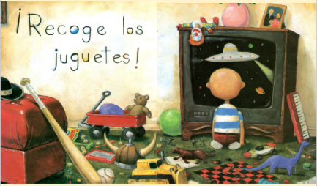

Si dejas tirados los juguetes en el piso corres el riesgo de tropezar y caerte o alguien más de tu familia.

Observa las siguientes imágenes para que identifiques algunos riesgos que pueden suceder en casa.
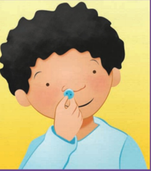

¿Qué está haciendo el niño?, ¿Por qué no debes introducirte objetos en la nariz?

Ahora escucha y observa algunas sugerencias de objetos con los que puedes jugar y divertirte, recuerda que los botones no son para jugar.

- ALEXA
https://youtu.be/x2m8H5Vqf54

- AXEL
https://youtu.be/ps27RXLoJtI

¿Cómo está usando la niña la bolsa de plástico?
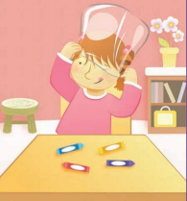

¿Por qué no se debe de jugar con las bolsas de esa forma?

Observa y escucha lo que te aconseja tu compañera María Fernanda sobre el uso de las bolsas.

- MARIA FERNANDA
https://youtu.be/aOUzDDZvBmg

Es muy importante que evites jugar con las bolsas de plástico, puedes jugar con otras cosas o reutilizarlas de forma segura en compañía de un adulto.

Observa la siguiente imagen.
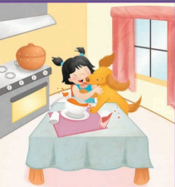

¿Cuál es el riesgo que corre la niña al estar comiendo y jugando con el perro? ¿Qué crees que le sucedería a la niña si el perro se subiera a la mesa y derrama la sopa encima de ella? ¿Qué temperatura piensas que tiene la sopa?

¿Cómo se puede cuidar la niña? Escucha lo que un niño como tú dice al respecto.

- ADRIAN MAURICIO
https://youtu.be/B-1wbHI5lcc

¡Una imagen más!
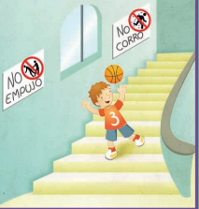

¿Qué puede pasar si el niño juega en la escalera? ¿Cómo se usan las escaleras? ¿Para qué se usan? ¿Las escaleras son un lugar para jugar?

Observa también la siguiente imagen. ¿Qué le puede pasar al niño?

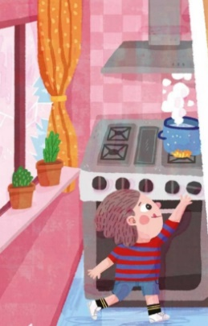

La cocina no es un lugar seguro para jugar, es muy importante que siempre te mantengas lejos de la estufa.

Escucha los lugares que son seguros, una niña y un niño te los mencionan.

- REGINA
https://youtu.be/phbAS1nQ1QQ

- Video Daniel.
https://youtu.be/l5Ssv-TZ6aw

Por último observa esta imagen.

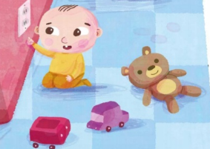

¿Por qué los enchufes no es un juguete? ¿Quién debe usar los enchufes en casa? Es importante que te mantengas alejada y alejado de los enchufes eléctricos y de los cables.

Ahora en casa en compañía de mamá o papá identifica cuales pueden ser las zonas de riesgo, si es posible elaboren etiquetas para señalarlas y recordarlas, puede ser con un triángulo rojo o con un tache.

¿Recuerdas la canción de “Accidentes en casa”? Mientras escuchas puedes elaborar las etiquetas e indicar las zonas de riesgo que hay en tu casa.

- Canción Accidentes en casa
https://educacionbasica.sep.gob.mx/multimedia/RSC/BASICA/Audio/202012/202012-RSC-C1PVErrlCE-AccidentesenCasa.mp3

¿Qué lugares de riesgo identificaron? Observa cómo señalaron las zonas de riesgo en su casa algunas niñas y niños.

- ALONDRA
https://youtu.be/7cxH2P4xDIs

- ARIAN MAURICIO
https://youtu.be/PJ8aIMVxFyw

- Daniel.
https://youtu.be/bMyIp8uGTwg

Para concluir no olvides registrar en tu fichero el cuento de hoy “No David” de David Shannon.

Recuerda siempre que es importante cuidarte y mantenerte lejos de los peligros.

El reto de hoy:

En familia comenta lo que aprendiste hoy y juntos identifiquen más zonas de riesgo.

¡Buen trabajo!

Gracias por tu esfuerzo.

Para saber más:
Lecturas

https://www.conaliteg.sep.gob.mx/

